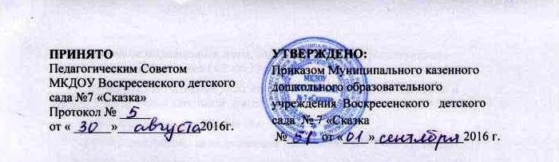
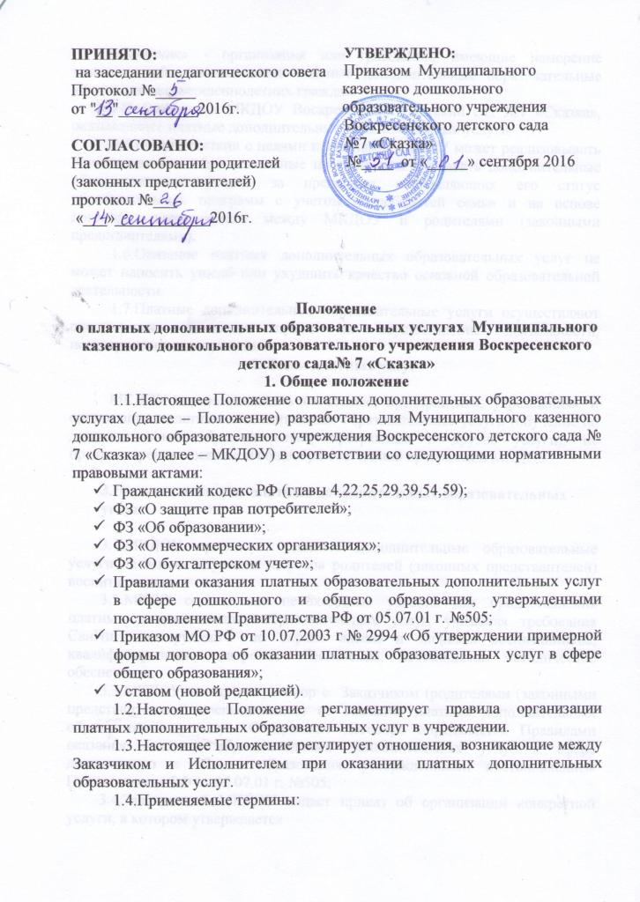
«Заказчик» - организация или гражданин, имеющие намерение заказать, либо заказывающие платные дополнительные образовательные услуги для несовершеннолетних граждан.
«Исполнитель» МКДОУ Воскресенский детский сад №7 «Сказка», оказывающее платные дополнительные образовательные услуги.
1.5.В соответствии с целями и задачами МКДОУ может реализовывать дополнительные образовательные программы и оказывать дополнительные образовательные услуги за пределами определяющих его статус образовательных программ с учетом потребностей семьи и на основе договора, заключаемого между МКДОУ и родителями (законными представителями).
1.6.Оказание платных дополнительных образовательных услуг не может наносить ущерб или ухудшить качество основной образовательной деятельности.
1.7.Платные дополнительные образовательные услуги осуществляют специалисты, имеющие право на осуществление деятельности, подтвержденное документами.
2. Виды платных услуг

МКДОУ вправе оказывать населению, предприятиям, учреждениям и организациям платные дополнительные образовательные услуги (обучение по дополнительным образовательным программам и другие услуги), не предусмотренные основной общеобразовательной программой МКДОУ.

3.Порядок оказания платных дополнительных образовательных услуг

3.1.МКДОУ организует платные дополнительные образовательные услуги на основе изучения запросов родителей (законных представителей) воспитанников.
3.2.МКДО создает все необходимые условия для предоставления платных дополнительных образовательных услуг, учитывая требования СанПиН, инструкций по охране жизни и здоровья воспитанников, квалифицированное кадровое обеспечение, необходимое методическое обеспечение.
3.3.МКДОУ заключает договор с Заказчиком (родителями (законными представителями) воспитанников) на оказание платных дополнительных образовательных услуг. Содержание договора определяется Правилами оказания платных образовательных дополнительных услуг в сфере дошкольного и общего образования, утвержденными постановлением Правительства РФ от 05.07.01 г. №505;
3.4.Заведующий МКДОУ издает приказ об организации конкретной услуги, в котором утверждается
-расписание занятий;
-кадровый состав и его функциональные обязанности;
-сметы доходов и расходов, в т. ч. расчет на одного потребителя для определения цены услуги;
-состав потребителей услуг;
-ответственность лиц за организацию платной услуги;
-перечень категорий потребителей, получающих льготу при оплате за платную образовательную услугу.
3.5.МКДОУ может заключать договора со специалистами на исполнение платных дополнительных образовательных услуг сроком на один учебный год.
3.6.Наполняемость групп для занятий определяется в соответствии с потребностью потребителей, но не менее 6 и не более 15 человек в группе.
3.7.Продолжительность занятий устанавливается в соответствии с СанПиН от 15 до 30 минут в зависимости от возраста детей.
3.8.Цены на платные дополнительные образовательные услуги устанавливаются администрацией Воскресенского муниципального района
3.9.Заведующий Учреждением осуществляет контроль за организацией платных дополнительных образовательных услуг.

4. Порядок получения и расходования денежных средств

4.1.Заказчик обязан оплатить оказываемые платные дополнительные образовательные услуги в порядке и сроки, указанные в договоре.
4.2.Оплата производится безналичным путем (на расчетный счет МКДОУ). Заказчику в соответствии с законодательством РФ выдается документ, подтверждающий оплату услуг.
4.3.Все средства от предоставление платных дополнительных образовательных услугах в полном объеме поступают в бюджет Воскресенского муниципального района Нижегородской области.
4.4.Расходование средств осуществляется МКДОУ в соответствии с утвержденной сметой.

5.Ответственность Исполнителя и Заказчика при оказании платных дополнительных образовательных услуг

5.1.Исполнитель оказывает платные дополнительные образовательные услуги в полном объеме в порядке и сроки, определенные договором.
5.2.За неисполнение либо ненадлежащее исполнение обязательств по договору Исполнитель и Заказчик несут предусмотренную договором и законодательством РФ ответственность.
5.3.Заказчик вправе расторгнуть договор и потребовать возмещение убытков, если в установленный договором срок недостатки оказанных платных дополнительных образовательных услуг не устранены исполнителем либо имеют существенный характер.

6. Кадровое обеспечение
6.1.Для выполнения работ по оказанию платных дополнительных образовательных услуг привлекаются основные работники учреждения и сторонние специалисты.
6.2.Отношения учреждения и специалистов, привлекающихся к оказанию платных дополнительных образовательных услуг, строятся в соответствии с договором подряда,
6.3.Оплата труда осуществляется согласно утвержденной смете расходов по данной услуге.
6.4.Рабочее время привлекаемых работников к оказанию платных дополнительных образовательных услуг устанавливается в соответствии с утвержденным расписанием заняти

